**UNIVERSIDADE FEDERAL DA FRONTEIRA SUL**

**CAMPUS CERRO LARGO**

**CURSO DE GRADUAÇÃO EM FÍSICA – LICENCIATURA**

**FUNDAMENTOS PSICOLÓGICOS DA EDUCAÇÃO**

**Alexandro** [**Olkowski Piasecki**](https://moodle.uffs.edu.br/message/discussion.php?id=9047)

**Cassiane Fátima Teikowski**

**Cleusa Lidiane Both**

**Débora Kélli Freitas de Melo**

**Diego Bertão**

**Gabriela Lino Kleinubing**

**Questionário sobre Mecânica Clássica: Colisões**

**Cerro Largo, RS**

**12 de Fevereiro de 2014**

**SUMÁRIO**

1. **Introdução** ................................................................................................................ 03
2. **Colisões** ..................................................................................................................... 04
   1. **Colisões Inelásticas** ........................................................................................... 04
   2. **Colisões Elásticas** .............................................................................................. 04
3. **Métodos** ..................................................................................................................... 05
   1. **Participantes** ...................................................................................................... 05
   2. **Instrumentos e Procedimentos** ......................................................................... 07
4. **Resultados e Discussões** ........................................................................................... 08
5. **Conclusão** .................................................................................................................
6. **Anexo** ........................................................................................................................
7. **Bibliografia** ..............................................................................................................

**1. INTRODUÇÃO**

Neste trabalho vamos falar sobre um dos conceitos da mecânica clássica: Colisão. Colisões para a maioria das pessoas esta provavelmente associada a algum desastre envolvendo automóveis, o que não deixa de ser um bom exemplo, pois, colisão significa qualquer vigorosa interação entre dois corpos com uma duração relativamente curta.

Supõe-se que as forças devidas à colisão sejam muito maiores do que quaisquer forças externas presentes, de forma que utilizamos o modelo de simplificação que chamamos de aproximação de impulso. Quando as forças entre os corpos forem muito maiores do que as forças externas, como em geral ocorre na maior parte das colisões, podemos desprezar completamente as forças externas e considerar os corpos como um sistema isolado.

Quando as forças entre os corpos também forem conservativas, de modo que nenhuma energia mecânica é adquirida ou perdida durante a colisão, a energia cinética total do sistema é a mesma antes e depois da colisão. Esse tipo de colisão denomina-se colisão elástica. Uma colisão na qual a energia cinética total do sistema depois da colisão é menor do que antes da colisão denomina-se colisão inelástica.

Além dessa fundamentação teórica, vamos falar sobre uma pesquisa feita no Google Drive com os graduandos da Universidade Federal da Fronteira Sul – UFFS Campus Cerro Largo que tem como objetivo ver o nível de conhecimento sobre mecânica clássica. E com isso discutir possíveis fatores para tais resultados,

**2. COLISÕES**

Colisões envolvem forças (ocorrem mudanças de velocidade). Colisões podem ser elásticas, o que significa que há conservação de [energia](http://pt.wikipedia.org/wiki/Energia_cin%C3%A9tica) e [momento](http://pt.wikipedia.org/wiki/Momento_linear), inelásticas, o que significa que há conservação de momento, mas não de energia, ou totalmente inelásticas (ou plásticas), quando o momento é conservado, mas os dois objetos ficam juntos após a colisão.

**2. 1. Colisão Elástica**

É o tipo de choque que ocorre quando, após a colisão, os corpos seguem separados (com velocidades diferentes), e o sistema não perde energia cinética, logo temos:

http://www.infoescola.com/wp-content/uploads/2009/08/full-1-21ec2ea0c2.jpg

No choque perfeitamente elástico, a energia cinética do sistema permanece constante.

**2.2. Colisão Inelástica**

É o tipo de choque que ocorre quando após a colisão, os corpos seguem juntos (com a mesma velocidade), logo temos:

http://www.infoescola.com/wp-content/uploads/2009/08/full-1-d11536f028.jpg

No choque inelástico, a [energia cinética](http://www.infoescola.com/fisica/energia-cinetica/) do sistema, diminui, ou seja, parte da energia cinética inicial do sistema é transformada em outras formas de energia.

http://www.infoescola.com/wp-content/uploads/2009/08/full-1-a61ca24d39.jpg

**3. MÉTODOS**

**3.1 Participantes**

A pesquisa teve participação dos graduandos dos cursos de Administração, Agronomia, Ciências Biológicas, Engenharia Ambiental, Física, Letras e Química, da Universidade Federal da Fronteira Sul – UFFS Campus Cerro Largo.

A tabela abaixo mostra quantos graduandos de cada curso participaram da pesquisa:

|  |  |
| --- | --- |
| **Curso** | **Graduandos** |
| Administração | 7 |
| Agronomia | 2 |
| Ciências Biológicas | 4 |
| Engenharia Ambiental | 1 |
| Física | 10 |
| Letras | 2 |
| Química | 4 |

A tabela abaixo mostra as fases de cada participante:

|  |  |  |  |  |
| --- | --- | --- | --- | --- |
| **Curso** | **2ª fase** | **4ª fase** | **6ª fase** | **8ª fase** |
| Administração | 3 | 2 | 1 | 1 |
| Agronomia | 0 | 0 | 1 | 1 |
| Ciências Biológicas | 2 | 1 | 1 | 0 |
| Engenharia Ambiental | 0 | 1 | 0 | 0 |
| Física | 5 | 1 | 2 | 2 |
| Letras | 0 | 0 | 1 | 1 |
| Química | 1 | 2 | 0 | 1 |

O gráfico abaixo mostra a relação do sexo dos participantes:

O gráfico a seguir mostra a relação dos participantes com a Física:

**3.2 Instrumentos e Procedimentos**

Para a realização da pesquisa, além dos participantes, contamos com a ajuda do Google Drive na formulação das perguntas e as redes sociais para a divulgação do link.

Inicialmente criamos uma conta no Google, depois fomos a pagina do Google Drive e escolhemos um tema para o formulário. Logo após fizemos uma pesquisa em livros e sites sobre o assunto escolhido. Lido sobre o assunto e escolhido as questões, voltamos ao Google Drive e acrescentamos as perguntas.

O nosso questionário (Anexo I) é constituído de oito perguntas. As quatro primeiras era obrigatório ter em cada pesquisa, só o que poderia mudar era o jeito de fazê-las. As outras quatro, no nosso caso, foram constituídas da seguinte maneira:

Nº 5: questão fechada, relação do participante com a Física;

Nº 6 e Nº 7: questões abertas, descrever a definição de “Colisões” e dar exemplos;

Nº 8: questão fechada, composta com quatro perguntas e duas respostas.

Depois de colocadas as perguntas, iniciamos a divulgação do link. Mandamos por e-mail e redes sociais para os graduandos da Universidade Federal da Fronteira Sul – UFFS Campus Cerro Largo. Iniciamos a coleta de dados no dia 13 de Novembro de 2013. No dia 11 de Dezembro de 2013 coletamos o último dado, pois alcançamos a meta de trinta participantes, no mínimo.

Na avaliação das questões da pesquisa adotamos um valor fixo de dez pontos, subdividimos essa nota em três etapas:

Nº 6 e 7: três pontos cada questão aberta;

Nº 8: um ponto cada questão fechada.

**4. RESULTADOS E DISCUSSÕES**

Com base em todas as respostas dos participantes, fizemos a **média das notas** que deu **6.867**. Segue a tabela abaixo com os dados:

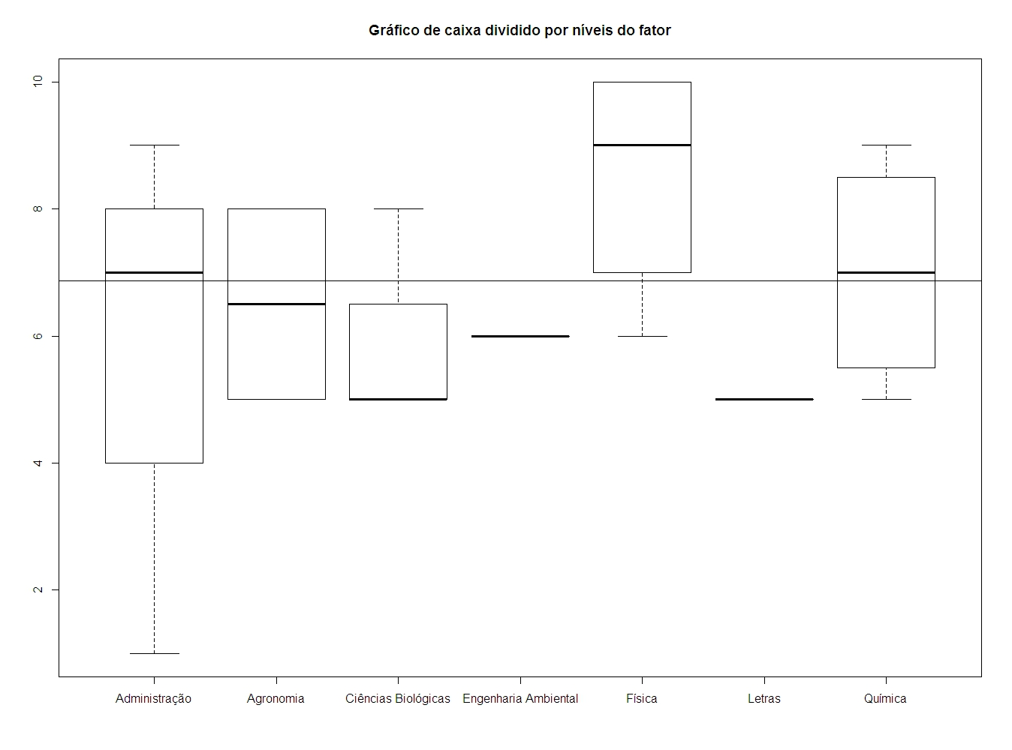

**Tabela de influencia do curso pela nota:**

|  |  |  |  |  |  |
| --- | --- | --- | --- | --- | --- |
|  | **Df** | **Sum Sq** | **Mean Sq** | **F value** | **Pr(>F)** |
| **X** | 6 | 46.86 | 7.810 | 1.899 | 0.124 |
| **Residuals** | 23 | 94.61 | 4.113 |  |  |

Este resultado não nos permite concluir que o curso influencia no resultado da analise.

**Tabela da média por curso:**

|  |  |  |  |  |  |  |  |
| --- | --- | --- | --- | --- | --- | --- | --- |
| Curso | Administração | Agronomia | Ciências Biológicas | Engenharia Ambiental | Física | Letras | Química |
| Média | 5.857 | 6.5 | 5.75 | 6 | 8.5 | 5 | 7 |
| Alunos | 7 | 2 | 4 | 1 | 10 | 2 | 4 |

**Gráfico da média por Curso:**

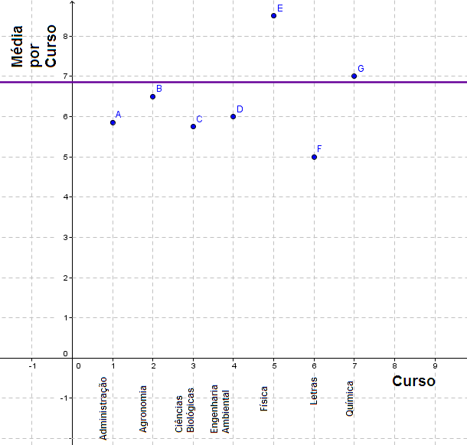

**Tabela de diferença da média do curso em relação à média geral:**

|  |  |  |  |  |  |  |  |
| --- | --- | --- | --- | --- | --- | --- | --- |
| **Curso** | **Administração** | **Agronomia** | **Ciências Biológicas** | **Engenharia Ambiental** | **Física** | **Letras** | **Química** |
| **Diferença** | -1.01 | -0.3667 | -1.117 | -0.8667 | 1.633 | -1.867 | 0.1333 |
| **Alunos** | 7 | 2 | 4 | 1 | 10 | 2 | 4 |

Concluímos que os cursos de Administração, Agronomia, Ciências Biológicas, Engenharia Ambiental e Letras ficaram abaixo da média geral dos cursos. Os cursos de Física e Química ficaram acima da média geral.

**5. CONCLUSÃO**

A nosso ver a pesquisa foi de grande importância, pois possibilitou o conhecimento de novos programas para a realização de gráficos e pesquisas pelo mundo virtual.

O resultado, por um lado, não foi satisfatório, pois houve um grande desinteresse por parte dos graduandos da UFFS para os quais o link foi enviado. Muito visualizavam o link, mas não tinha interesse de responder. Por um lado a pesquisa feita a moda antiga tem suas vantagens e desvantagens. As vantagens são que teríamos alcançado a meta de trinta participantes em menos de um mês e as desvantagens é que teríamos que passar todos os dados para o computador depois.

Com base nos resultados obtidos, a pesquisa mostra que não necessariamente precisa estar cursando Física para ter conhecimento científico sobre colisões.